Cómo Empezar
Atletas Líderes

Junio 2025
Cómo Empezar Atletas Líderes
en tu Programa de Olimpiadas Especiales

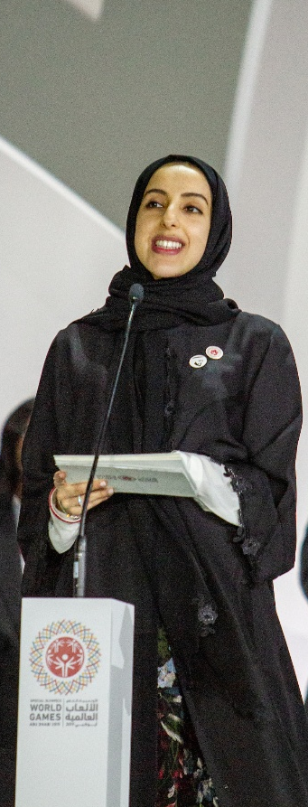 | ¿Qué es Atletas Líderes?  Si queremos una organización más inclusiva y un mundo más tolerante, debemos permitir y animar a los atletas de Olimpiadas Especiales a que contribuyan más allá del ámbito deportivo. Una de las formas más poderosas de hacerlo es a través del Atletas Líderes, que crea oportunidades para que las personas con discapacidad intelectual y del desarrollo (IDD) desarrollen y demuestren sus habilidades en roles de liderazgo tanto dentro como fuera de la organización.  Atletas Líderes se asocia con personas con discapacidad intelectual y del desarrollo (Atletas Líderes de Olimpiadas Especiales) para garantizar que estén preparados para tener éxito en funciones de liderazgo significativas. Esto se hace proporcionando capacitación en conocimientos y habilidades, experiencia práctica en roles de responsabilidad y trabajando con líderes sin IDD para desarrollar entornos inclusivos.  ¿Cuál es la importancia de tener Atletas Líderes?  Olimpiadas Especiales se fundó sobre el principio de que los atletas tienen el poder de cambiar el mundo a través del deporte. Pero muy a menudo, los atletas de Olimpiadas Especiales, las personas con IDD, no tienen el poder de cambiar nada porque las personas sin IDD controlan la mayoría de las oportunidades. Incluso en Olimpiadas Especiales, nuestra programación y oportunidades para personas con IDD involucran al personal, voluntarios y familiares sin IDD que hacen algo por ellos. Atletas Líderes enseña a nuestros atletas el conocimiento y las habilidades, al tiempo que los ayuda a encontrar su confianza personal y estilo de liderazgo para que puedan liderar nuestro trabajo programático. Olimpiadas Especiales fue creada para ellos, pero ya es hora de que pasemos a una organización dirigida por ellos. Como personal, voluntarios o miembros de la familia, nuestro trabajo es apoyarlos.  Las personas apoyan a Olimpiadas Especiales por los atletas. Cuando invitas a un atleta a interactuar con otros, esa persona tiene una oportunidad increíble de escuchar directamente a la población a la que busca apoyar. Nuestros atletas saben mejor que nadie cómo contar sus experiencias e historias, así que ¿por qué no involucrarlos como el primer punto de contacto de la organización y dejar que lideren el camino?  El rol de hablar en público es importante para los atletas de Olimpiadas Especiales, pero los Atletas Líderes son mucho más que eso. Los atletas pueden contribuir de muchas maneras como oficiales, entrenadores, evaluadores de eventos, planificadores de eventos, voluntarios en eventos, Mensajeros de Salud, maestros de ceremonias, facilitadores de capacitaciones, mentores de otros atletas líderes y mucho más.

Principios rectores del Atletas Líderes
Hay tres principios rectores para Atletas Líderes. Estos principios proporcionan una dirección estratégica y describen qué componentes se necesitan para garantizar que los atletas lideren el camino.
 |  |  | 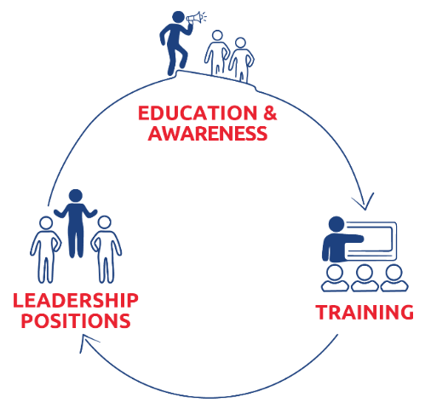
 | 1 | Educación y Concienciación
 | 2 | Capacitación
 | 3 | Posiciones de Liderazgo

 | Principio 1 | Educación y Concienciación
 | 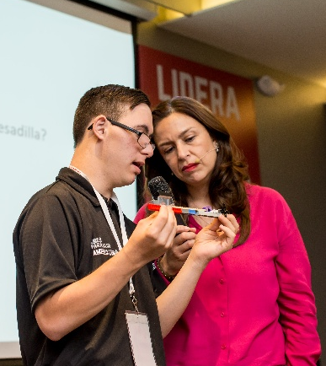
Educación de Liderazgo Unificado enseña a las personas sin IDD a desarrollar mentalidades y comportamientos inclusivos hacia las personas con IDD.
En Liderazgo Unificado, las personas sin IDD aprenden a:
- Ver el valor de todas las personas, especialmente aquellas con discapacidad intelectual y del desarrollo.
- Reconocer su propio comportamiento que excluye a los demás y trabajar para cambiarlo.
- Tener una mejor comprensión de lo que es trabajar con personas con discapacidad intelectual.
- Crear entornos donde las personas con discapacidad intelectual puedan tener éxito.

 | Principio 2 | Capacitar a líderes atletas utilizando el Plan de Estudios de Liderazgo y Habilidades
 | 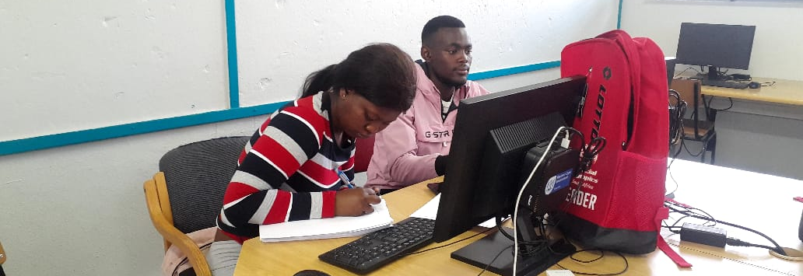
 | El plan de estudios de Liderazgo y Habilidades para Atleta Líderes está diseñado para proporcionar a los atletas con capacitación en liderazgo, así como desarrollo personal que pueden aplicar a roles de liderazgo en su Programa, comunidad y lugar de trabajo.  Estos cursos vienen en una variedad de formatos, que incluyen: recursos para Programas para dirigir capacitaciones para sus propios atletas líderes, cursos de aprendizaje electrónico que los atletas líderes pueden tomar en línea por su cuenta y recursos autodirigidos que guían a los atletas líderes a través de diferentes lecciones. |  | La Escuela de Administración de Amberes realizó un estudio de investigación para determinar el impacto de nuestro Plan de Estudios de Liderazgo y Habilidades.  Estos son algunos de los hallazgos:  El Plan de Estudios de Liderazgo y Habilidades de Olimpiadas Especiales tiene un alto impacto en la "autodeterminación (autonomía, pertenencia, competencia), la motivación intrínseca y, por lo tanto, el bienestar de los participantes".

Los Módulos Principales
Los módulos básicos del plan de estudios están diseñados para proporcionar a los atletas el conocimiento básico sobre el liderazgo y cómo se ve el liderazgo de los atletas en Olimpiadas Especiales y su programa local. Estos dos cursos son obligatorios y deben tomarse antes de tomar otros cursos.
Módulos Avanzados de Liderazgo
La sección de Habilidades de Liderazgo Avanzadas incluye cinco módulos que se basan en las habilidades básicas cubiertas en el módulo Comprendiendo el Liderazgo.
Roles de Olimpiadas Especiales
Los módulos de Roles de Olimpiadas Especiales están diseñados para proporcionar a los atletas el conocimiento necesario para desempeñar un papel de liderazgo específico dentro de Olimpiadas Especiales.
Manuales de Desarrollo Personal
Los manuales de desarrollo personal ofrecen a los atletas la oportunidad de aprender nuevas habilidades por su cuenta, que comienzan siendo más fáciles y se van volviendo progresivamente más difíciles con cada lección. Hay 5 temas diferentes y 3 lecciones dentro de cada tema. Estas lecciones están disponibles para cualquier atleta de Olimpiadas Especiales en cualquier momento, sin necesidad de haber realizado cursos previos.
Módulos de Preparación para el Lugar de Trabajo
La capacitación en preparación para el lugar de trabajo ayuda a las personas a desarrollar las habilidades y comportamientos necesarios para tener éxito en el lugar de trabajo.

 | El Plan de Estudios de Liderazgo y Habilidades ofrece capacitación para atletas líderes en los siguientes roles:
 |  |  | Los módulos de ROLES DE OLIMPIADAS ESPECIALES están diseñados para proporcionar a los atletas una descripción general de qué esperar de cada uno de los roles de liderazgo y aprender los conocimientos y habilidades necesarios para tener éxito en ese rol.  La siguiente lista no es una lista completa de todos los roles posibles dentro de Olimpiadas Especiales; algunas Regiones o Programas han desarrollado diferentes roles o capacitaciones por su cuenta, lo cual está bien. Sin embargo, aquí encontrarás los que han sido desarrollados por Olimpiadas Especiales, Inc.
 |  | Representantes de Atletas
- Los Representantes de Atletas son atletas que dan ideas y opiniones en nombre de otros atletas.
- Ayudan a establecer políticas, pautas, hacer recomendaciones para asegurarse de que las cosas mejoren.
- Dan nuevas ideas y luego, cuando corresponde, las ponen en práctica para mejorar la programación local.
 |  | Líder Deportivo
Los Líderes Deportivos son atletas experimentados de Olimpiadas Especiales que están capacitados como entrenadores, oficiales y otros roles de liderazgo deportivo. Desempeñan un papel importante en el apoyo a otros atletas para que alcancen su máximo potencial.
Estos son los cursos de formación disponibles para Líderes Deportivos:
- Capitanes de Fitness
Los Capitanes de Fitness trabajan en estrecha colaboración con sus entrenadores para garantizar que la salud y el estado físico sean un componente clave de la experiencia deportiva. El objetivo de este curso es proporcionar a los Capitanes de Fitness las habilidades y los conocimientos necesarios que les permitan dirigir a su equipo deportivo en actividades relacionadas con el fitness y un estilo de vida saludable.
- Asistente Deportivo
Este curso está diseñado para preparar a los atletas de Olimpiadas Especiales para entrenar a otros atletas de Olimpiadas Especiales. Cuando terminen con este curso, los atletas líderes habrán aprendido sobre las responsabilidades y habilidades clave de un Asistente Deportivo y deben sentirse listos para comenzar a entrenar a un equipo, inicialmente para ayudar al equipo de entrenadores con sus responsabilidades y deberes, no como entrenador en jefe de inmediato.
 |  | Líder de Evento
- El papel de un Líder de Eventos es participar en el proceso de planificación, promoción e implementación de eventos de Olimpiadas Especiales.
- En esta capacitación, los participantes aprenderán varios tipos de roles de liderazgo que pueden desempeñar antes, durante y después de los eventos. Dependiendo de sus habilidades, experiencia e intereses, decidirán cómo quieren participar en los eventos de Olimpiadas Especiales.
 |  | Mensajero de Salud
 |  | Los recursos se pueden utilizar para capacitar a los atletas de Olimpiadas Especiales para que se conviertan en Mensajeros de Salud oficiales, que son atletas líderes que son educadores de salud, defensores y modelos a seguir en sus comunidades de Olimpiadas Especiales y la comunidad en general.
 |  | Portavoz
 |  | El propósito del curso de Portavoz de Atletas es capacitar a los atletas en habilidades de liderazgo que les permitan ser portavoces de la comunidad y el movimiento de Olimpiadas Especiales. Los atletas líderes también están capacitados para compartir sus historias a través de diferentes medios (verbalmente, medios de comunicación tradicionales, redes sociales, etc.).
 |  | Facilitador
 |  | Esta capacitación ayudará a desarrollar la perspectiva, la habilidad y la confianza de los atletas líderes para que sean facilitadores en sesiones de capacitación, reuniones y otras ocasiones en las que su función sea ayudar a los participantes a participar en las conversaciones, conectar entre sí y compartir experiencias. Los atletas que enseñan a otros atletas como facilitadores de las sesiones del Plan de Estudio de Liderazgo y Habilidades y los atletas que enseñan a las personas sin IDD la importancia y el poder del Liderazgo Unificado son dos resultados del curso de facilitador.
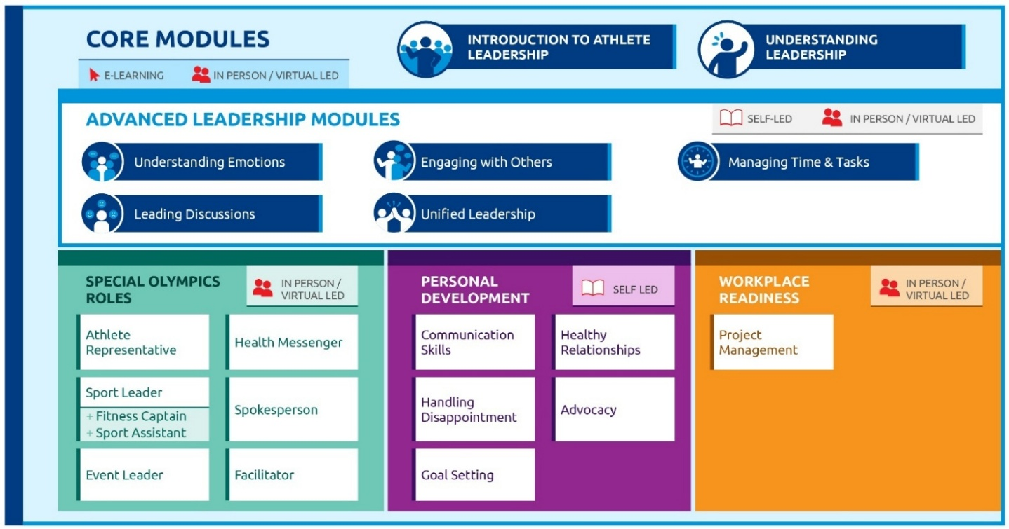

 | Principio 3 | Roles de liderazgo para atletas líderes
 | 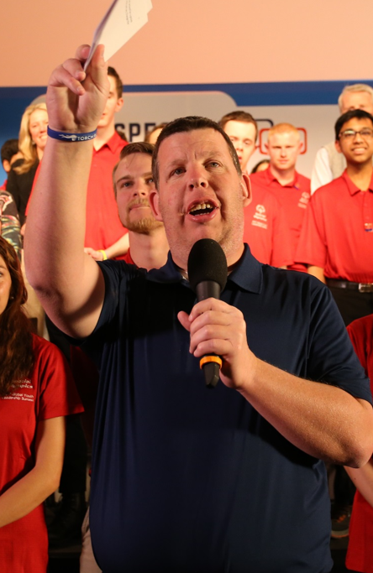 |  | Es importante que las personas sin IDD reconozcan que los atletas tienen la opción de elegir cómo y dónde liderar en Olimpiadas Especiales. Esta es su organización, y el personal y los voluntarios están aquí para apoyarlos. Pero para que tengan éxito, deben recibir capacitación en los roles específicos que eligen seguir.  Hay varios roles de liderazgo para atletas líderes en Programas locales y a nivel internacional. En los Programas locales, los atletas líderes pueden contribuir como miembros de su Consejo de Atletas Líderes, miembros de la Junta Directiva, coordinadores de eventos, voluntarios, portavoces, Mensajeros de Salud, asistentes deportivos, oficiales deportivos, ¡y más!  A nivel internacional pueden formar parte de su Consejo Regional de Atletas Líderes (RALC), Mensajero Global Sargent Shriver (SSGM), Consejo Global de Atletas Líderes (GALC), Junta Directiva Internacional de Olimpiadas Especiales, y en la planificación, ejecución y evaluación de competencias deportivas internacionales.

¿Qué necesito para iniciar en Atletas Líderes?
 | Comunícate con tu Oficina Regional de Olimpiadas Especiales
Cada oficina regional cuenta con un personal que puede guiarte y apoyarte en el proceso de inicio de la programación Atletas Líderes. También ofrecen apoyo continuo a medida que crece tu programación de Atletas Líderes.
Conectar con tu oficina regional te ayudará a aprender de las experiencias pasadas de otros Programas de OE y evitar cometer los mismos errores.
Atletas Líderes ha existido durante los últimos 30 años, hay una gran cantidad de conocimientos y experiencia de los que te puedes aprovechar.
 | Identifica a los atletas que quieren convertirse en atletas líderes
 | Promueve la programación de Atletas Líderes con entrenadores, familias y voluntarios. Pídeles a los entrenadores o al personal/voluntarios de Olimpiadas Especiales que te recomienden atletas que creen que serían buenos líderes, o pregunta a otros atletas de Olimpiadas Especiales que puedan estar interesados. Una recomendación personal de un entrenador o compañero atleta contribuye en gran medida a ayudar al atleta a creer que puede hacer este tipo de trabajo.
5
 | Identifica mentores para los atletas líderes
 | Es un rol opcional, pero muy recomendable, un mentor puede ser un voluntario o un entrenador. Su función es ayudar al atleta cuando pide apoyo. El papel del mentor es brindar apoyo personalizado al atleta líder, pero en última instancia, ¡su trabajo es dejar que el atleta brille!  Encontrarás recursos para capacitar mentores aquí.
 | El personal y el liderazgo del Programa de OE deben tener mentalidades y comportamientos inclusivos
Prepara a tu Programa para cambiar la mentalidad para brindar oportunidades de liderazgo significativas a los atletas líderes capacitando al personal, los miembros de la junta directiva y los voluntarios en sesiones de capacitación de Liderazgo Unificado. El Liderazgo Unificado se creó para personas sin IDD, de modo que podamos trabajar juntos para eliminar lo que a menudo es la mayor barrera que enfrentan las personas con IDD en sus comunidades y lugares de trabajo: las actitudes y comportamientos negativos de las personas sin IDD que conducen a bajas expectativas, subestimación y exclusión.
Cuando un Programa tiene un papel significativo para el Atleta Líder en su Junta Directiva, incluyendo el Atleta Líder en todas las reuniones y dando espacio para contribuir y tomar decisiones, es un buen comienzo para desarrollar al Atleta Líder a través del programa.
Capacitar a los atletas en el Plan de Estudios de Liderazgo y Habilidades no servirá de nada si las personas en el Programa no están interesadas en escuchar lo que sus atletas tienen que decir o no están dispuestas a ceder la propiedad de la programación. Es imperativo que todo el personal, los miembros de la junta directiva y los voluntarios pasen por la línea completa de cursos de Liderazgo Unificado para que puedan identificar formas de incluir a los líderes atletas en su trabajo diario.
 | Inicia un Consejo de Atletas Líderes
 | El Consejo de Atletas Líderes es una estructura donde los atletas:  - Dan a otros atletas y líderes del Programa información relevante de Olimpiadas Especiales.  - Expresan sus opiniones sobre temas importantes relacionados con Olimpiadas Especiales.  - Desarrollan, planifican e implementan proyectos.  - Sirven como enlace en diferentes áreas de la organización brindando apoyo y experiencia.  - Obtienen capacitación y experiencia en liderazgo.  Tener un Consejo de Atletas Líderes brinda a los atletas oportunidades para compartir habilidades de liderazgo, servir como voluntarios, brindar información valiosa para el funcionamiento de Olimpiadas Especiales y ser modelos a seguir para otros atletas. Tener atletas involucrados de manera significativa transmite cuánto los respetamos y valoramos como parte integral de nuestra organización. También brinda a los líderes del Programa información valiosa sobre lo que interesa y motiva a los atletas en el Programa. Esta información ayudará a lograr los objetivos programáticos y desarrollar acciones que atraerán a nuevos atletas y retendrán a los atletas existentes.  Para obtener más orientación sobre cómo iniciar los Consejos de Atletas Líderes, haz clic aquí.
 | Identifica al atleta que se sienta en la Junta Directiva de tu Programa de OE
 | La Junta Directiva de un Programa Acreditado será responsable, según los estatutos del Programa u otros documentos organizacionales, de supervisar la conducción de los asuntos del Programa.  Como parte de este requisito, la Junta Directiva/Comité del Programa de cada Programa Acreditado deberá, dentro de su estructura de Junta Directiva o Comité, incluir al menos un:  - Experto en deportes;  - Experto en el campo de discapacidad intelectual;  - Atleta de Olimpiadas Especiales, que debió haber recibido capacitación sobre la participación en la Junta Directiva/Comité Programa;  - Familiar de un atleta de Olimpiadas Especiales.  Los atletas que son miembros de la junta directiva representan la voz y la perspectiva de los atletas en su Programa de OE. Deben tener los mismos derechos y privilegios que los demás miembros de la Junta Directiva con derecho a voto, incluidos los derechos de voto completos, así como el mismo mandato que los demás miembros. Los atletas deben desempeñar un papel significativo e integral y no deben ser elegidos solo para satisfacer el requisito de acreditación.  Para una participación significativa como miembro de la junta directiva, es importante considerar lo siguiente:  - Si el atleta se beneficia de tener un mentor para su trabajo relacionado con la junta directiva, trabaja con ellos para encontrar un mentor adecuado.  - El atleta debe recibir materiales antes de las reuniones de la junta directiva para que pueda venir preparado y listo para participar. Los materiales deben estar en un formato fácil de leer y el atleta de be haberlo recibido con tiempo suficiente para prepararse.  - Trabaja con el atleta que forma parte de la junta directiva y pídele que se una o se siente en las reuniones del Consejo de Atletas Líderes. Esta es la mejor manera de que reúnan perspectiva y se aseguren de que representan las diferentes perspectivas y opiniones de los atletas y no solo las suyas.  Para obtener más orientación sobre el papel que tienen los atletas como miembros de la junta directiva, haz clic aquí.
 | Capacitación
Ahora que tienes identificado a los atletas, puedes comenzar a brindar capacitación para ayudarlos a desarrollar sus habilidades y liderazgo. Recuerda que tenemos el Plan de Estudios de Liderazgo y Habilidades para Atletas Líderes que está diseñado para proporcionar a los atletas capacitación en liderazgo, así como desarrollo personal que pueden aplicar a roles de liderazgo en su Programa, comunidad y lugar de trabajo.
Comienza entregando los dos módulos principales. Después de eso, consulta con los atletas líderes sobre qué roles les interesa tener en Olimpiadas Especiales.
Aquí hay orientación sobre cómo utilizar los módulos del plan de estudios, según los roles que les interesen.
 | Posiciones de Liderazgo
 | Dado que la posición de liderazgo puede estar disponible en todo el Programa de OE, se recomienda hacer una lista de los roles que están listos para ser ofrecidos a los atletas. Debes tener en cuenta que no solo se les capacitará para el puesto, sino que también se les proporcionará el apoyo necesario a medida que vayan creciendo en sus funciones y aprendiendo.  Recuerda, hay varios roles de liderazgo para atletas líderes en los programas de OE. Los atletas líderes pueden contribuir como miembro de su Consejo de Atletas Líderes, miembro de la Junta Directiva, coordinador de eventos, voluntario, portavoz, Mensajero de Salud, asistente deportivo, oficial deportivo, ¡y más!

Etapas de la Programación de Atletas Líderes
Los Estándares de Calidad del Programa (PQS) son una herramienta para ayudar a los Programas a desarrollar y aumentar la calidad de las áreas programáticas y las operaciones generales. Ayudan a los Programas a identificar en qué enfocarse para brindar a los atletas una programación de la más alta calidad en muchos aspectos diferentes de nuestro movimiento (salud, escuelas, liderazgo, deportes, etc.).
¿Cómo se deben utilizar los Estándares de Calidad del Programa?
- Autoevaluación
El uso principal del PQS es autoevaluarse, encontrar formas de mejorar y aumentar la calidad.
- Hoja de Ruta
El PQS debe utilizarse al desarrollar planes operativos anuales y planes estratégicos a más largo plazo. Si un Programa está desarrollando un nuevo plan, los PQS pueden ayudar a identificar lo que debe incluirse. Si un Programa está en medio de un plan estratégico, los PQS pueden ayudar a enfocarse en mejoras que se ajusten a la estrategia actual. Nunca es un mal momento para comenzar a usar los PQS para ayudar a establecer metas.
- Haz un seguimiento del progreso y celebra el éxito
¡Alcanzar nuevos estándares significa que el Programa está creciendo y mejorando! Estos son resultados medibles. Usa los PQS para reconocer y celebrar el avance y el crecimiento en tu Programa.

Estándares de calidad del Programa de Atletas Líderes:
Área del plan estratégico |   ETAPA 1 | ETAPA 2 | ETAPA 3
Capacitación de Atletas Líderes | El Programa ofrece 2 módulos básicos de capacitación de Atletas Líderes. | El Programa ofrece 1 curso avanzado de liderazgo y capacitación en roles de Olimpiadas Especiales. | El Programa se asocia con organizaciones externas para brindar capacitación específica a los Atletas Líderes.
Roles de Atletas Líderes | El Programa tiene atletas capacitados y que desempeñan roles de liderazgo significativos (por ejemplo, Portavoz, Entrenador, Mensajero de Salud). | El Programa tiene atletas en puestos de personal interno o no remunerado que implementan la programación, y utiliza atletas líderes capacitados en áreas programáticas, eventos y actividades. | El Programa tiene un atleta como personal remunerado. Los atletas líderes capacitados, capacitan a otros atletas líderes y educan a los constituyentes del Programa.
Estructuras de Atletas Líderes | El Programa tiene un Consejo de Atletas Líderes que brinda información activamente a los líderes del Programa y la toma de decisiones del Programa. | El Programa cuenta con un Consejo de Atletas Líderes que desempeña un papel significativo en la toma de decisiones del Programa, así como en la implementación de sus propios proyectos. | Todos los comités, actividades de planificación e implementación tienen atletas plenamente incluidos como miembros o líderes de comités.

Conoce a los Atletas Líderes
En el sitio web Meet the Athlete Leaders (Conoce a los Atletas Líderes) puedes conocer algunas historias increíbles de atletas líderes de todo el mundo. Aquí hay dos historias increíbles:
Antrone "Juice" Williams  Olimpiadas Especiales Ohio  (OE América del Norte) |  | Después de meses de arduo trabajo, Antrone "Juice" Williams recibió su licencia de Proveedor de Transporte Independiente no Médico, algo de lo que se enorgullece mucho. Según el conocimiento de Williams, es el primer atleta de Olimpiadas Especiales en recibir esta certificación. A través de su nuevo rol, cree que está teniendo un impacto tangible dentro de la comunidad de discapacitados.  La vida de William se desvió en una dirección que no esperaba cuando tuvo un susto médico en 2012. Aparentemente saludable antes de este evento, Williams tuvo un derrame cerebral masivo el 26 de septiembre de 2012. Y así, se encontró con una nueva normalidad.  Después del derrame cerebral, estuvo en un coma médicamente inducido. Durante este tiempo, podía escuchar todo lo que decía la gente y comprender su entorno, pero debido a que estaba en coma, no podía comunicarse. Era como si pudiera repetir todo lo que le decían en su mente, pero no podía verbalizarlo ni llamar la atención de nadie.  Después de salir del coma, Williams tuvo que volver a aprender a caminar, hablar y correr. Sin embargo, a pesar de los obstáculos que enfrentó, mantuvo una mentalidad positiva y una perspectiva para el futuro.  Si bien ya había sido atleta de Olimpiadas Especiales de Ohio durante muchos años, compitiendo en baloncesto, bolos y golf, fue después de su derrame cerebral que se dio cuenta del verdadero poder de Olimpiadas Especiales. Le da crédito a la organización y a su mentor, Eric Johnson, a quien conoció en 2021, por ayudarlo a superar algunos de los momentos más oscuros de su vida.  Su viaje de regreso a la "vida normal" no ha estado exento de baches en el camino, pero Williams ha creado una nueva normalidad, encontrando su lugar como atleta líder de Olimpiadas Especiales. Ha servido en su Consejo local de Participación de Atletas y tuvo la oportunidad de viajar para hablar en público. "Significa mucho porque estoy teniendo un gran impacto, no solo en mi comunidad sino en toda la comunidad nacional", dice Williams sobre su papel como atleta líder.  Esas oportunidades y las habilidades de liderazgo aprendidas a través de Olimpiadas Especiales llevaron a Williams a querer tener un impacto aún mayor en la comunidad de discapacitados.  "Sé que muchos de mis compañeros de Olimpiadas Especiales luchan con las finanzas, algunos no tienen un buen padre, ni nada por el estilo para ayudarlos en el camino, y hay muchos que no están recibiendo una buena atención médica", dice Williams con mucha pasión. "Es por eso que quería abogar y apoyar a mis compañeros tanto como fuera posible".
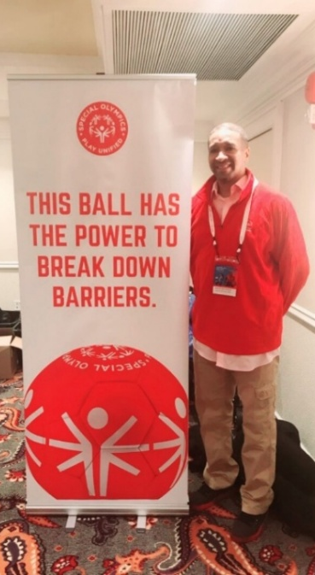
 | Mujahid Al-Sarhani  Olimpiadas Especiales Omán  (OE Oriente Medio / África del Norte) |  | 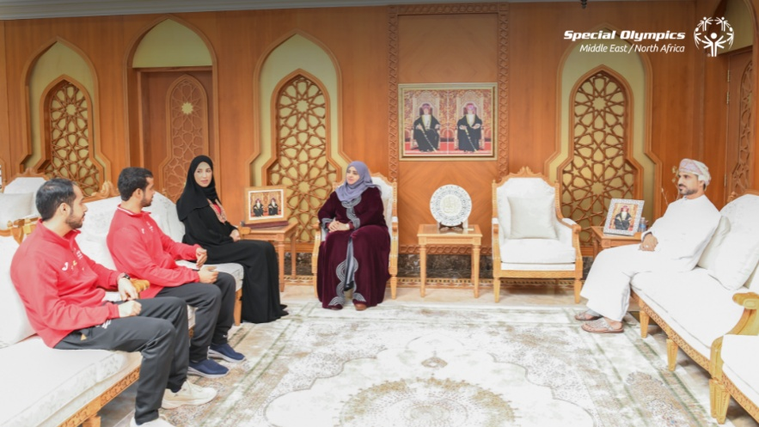
 | Mujahid se unió a Olimpiadas Especiales de Omán hace 7 años. Entrena y compite en tenis. Se define como un líder y puede expresarse con fluidez hablando de temas relacionados con él y con otras personas con IDD. Le gusta difundir y reforzar el concepto de deporte unificado en las escuelas. Fuera del deporte, Mujahid es miembro del Consejo de Atletas Líderes local, es entrenador asistente de tenis y Oficial Deportivo de la Federación de Tenis. Es el capitán del equipo de fútbol y le gusta hablar sobre alimentación saludable con sus amigos. Recibió un premio a la mejor persona de medios de comunicación en su escuela. Ha sido autónomo y lleva dos años trabajando por cuenta propia como proveedor de materiales de construcción. Tiene un título universitario en documentación. Además, durante los últimos 7 meses, Mujahid ayudó a administrar una empresa que se ocupa del mantenimiento de equipos de aire acondicionado. Entre las diferentes tareas, coordinó las necesidades de los clientes, el tiempo de los empleados y participó en tareas de marketing.  En una reunión inspiradora y con visión de futuro, Su Excelencia Laila bint Ahmed bin Awad Al-Najjar, Ministra de Desarrollo Social de Omán, se reunió con Mujahid Al-Sarhani, Mensajero Global Sargent Shriver (SSGM) de OE MENA en 2025?, para discutir planes audaces para promover la inclusión y el desarrollo deportivo en toda la región. Mujahid, un apasionado defensor del cambio, compartió sus objetivos visionarios para empoderar a los jóvenes con y |  |  | sin IDD para liderar iniciativas que inspiren un progreso social significativo. Un elemento central de su visión es la idea de que el verdadero desarrollo debe basarse en la inclusión, convirtiéndolo en la piedra angular de un futuro más integral y equitativo.  En la reunión, Mujahid enfatizó el poder transformador de los deportes como catalizador para el cambio social. Destacó la importancia de ampliar las iniciativas que elevan a las personas con IDD en áreas clave como la educación, la salud, los deportes y el empleo. Mujahid abogó por su plena inclusión en todas las facetas de la vida comunitaria, enfatizando que empoderar a las personas con IDD a través del desarrollo del liderazgo es esencial. Su visión es utilizar los deportes como una fuerza unificadora que fortalece a las comunidades y promueve valores humanos fundamentales como el respeto, la colaboración y la igualdad.  En su continua dedicación a Olimpiadas Especiales y al desarrollo sostenible, Mujahid presentó proyectos innovadores destinados a profundizar la inclusión de las personas con IDD en todos los sectores de la sociedad. Estas iniciativas están diseñadas para liberar todo su potencial, dándoles la oportunidad de remodelar sus roles y contribuciones hacia la construcción de un futuro más inclusivo y empoderado. Con su fuerte compromiso y liderazgo visionario, Mujahid está liderando el camino para impulsar un cambio real que dejará un impacto duradero en las comunidades de toda la región.

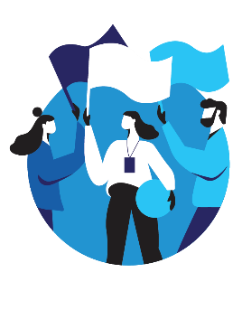 | Para obtener más información sobre Atletas Líderes, haz clic aquí
 | O escanea el código: | 
 | O comunícate con Cristina Rodríguez en crodriguez@specialolympics.com

